Финансовый управляющий Фролова Дениса Дмитриевича Газизова Наталья Андреевна

163046, Архангельск, Воскресенская, д. 59, 2 этаж, эл. почта: gazizova.natalya@internet.ru

Дата: 29 сентября 2025 г. | Место составления: Архангельск
Решение об оценке имущества гражданина
Наименование арбитражного суда, в производстве которого находится дело о банкротстве | Арбитражный суд Самарской области
Номер дела | А55-9928/2025 А.П. Майоров
Дата принятия судебного акта о введении процедуры банкротства | 05.05.2025 г.
Дата назначения арбитражного управляющего | 05.05.2025 г.
Сведения об арбитражном управляющем
Наименование саморегулируемой организации арбитражных управляющих, членом которой является арбитражный управляющий | Союз "Саморегулируемая организация "Гильдия арбитражных управляющих"
Номер и дата регистрации в едином государственном реестре саморегулируемых организаций арбитражных управляющих | 001-5 от 19.12.2002
Наименование страховой организации, с которой заключен договор о страховании ответственности арбитражного управляющего | -
Номер договора страхования, дата его заключения и срок действия | -
Адрес для направления корреспонденции арбитражному управляющему | 163046, обл Архангельская, г Архангельск, ул Воскресенская, д 59, этаж 2
Сведения о должнике
Ф.И.О. | Фролов Денис Дмитриевич
Дата рождения | 14.09.1984
Место рождения | г. Тольятти Самарской обл.
ИНН | 632141609683
СНИЛС | 115-401-435 02
Место жительства | регистрация по месту жительства: 445026, Самарская область, г Тольятти, ул Революционная, д 24, кв 83
В соответствии с п. 2 ст. 213.26 Федерального закона от 26.10.2002 № 127-ФЗ «О несостоятельности (банкротстве)» (далее – Закон о банкротстве) оценка имущества гражданина, которое включено в конкурсную массу в соответствии с настоящим Федеральным законом, проводится финансовым управляющим самостоятельно, о чем финансовым управляющим принимается решение в письменной форме. Проведенная оценка может быть оспорена гражданином, кредиторами, уполномоченным органом в деле о банкротстве гражданина.
Оценка рыночной стоимости имущества должника проводится в целях определения начальной цены продажи имущества в процедуре реализации имущества, для предоставления в деле о банкротстве гражданина в суд, гражданину, кредиторам, уполномоченным органам.
В соответствии со ст. 14 Федерального закона от 29.07.1998 № 135-ФЗ «Об оценочной деятельности в Российской Федерации» оценщик имеет право применять самостоятельно методы проведения оценки объекта оценки в соответствии со стандартами оценки. Основными подходами, используемыми при проведении оценки, являются сравнительный, доходный и затратный подходы. Финансовый управляющий считает целесообразным отказаться от применения затратного и доходного подхода по причине отсутствия у финансового управляющего обоснованной и надежной информации о будущих доходах и расходах, связанных с оцениваемыми объектами, а также в связи с наличием достаточного количества объектов-аналогов на рынке для расчета сравнительным подходом.
Сравнительный подход служит для оценки рыночной стоимости объекта исходя из методов оценки, основанных на получении стоимости объекта оценки путем сравнения оцениваемого объекта с объектами-аналогами которые были проданы или предложены в продажу.

На основании п. 2 ст. 213.26 Закона о банкротстве, финансовый управляющий принял решение о самостоятельном проведении оценки имущества, включенного в конкурсную массу должника, путем проведения сравнительного анализа рыночных цен на аналогичное по характеристикам имущество, с учетом технических характеристик и корректировки на текущее состояние имущества должника на момент проведения оценки.
При проведении оценки путем сравнительного анализа рыночных цен финансовый управляющий использовал данные о стоимости объектов-аналогов из объявлений, размещенных в открытых источниках в сети Интернет на специальных ресурсах по размещению объявлений о продаже, в том числе: авто.ру, авито.

В результате проведения сравнительного анализа среднерыночной стоимости объектов, имеющих схожие характеристики с учетом корректировки на текущее состояние имуществ должника, финансовым управляющим определена следующая стоимость имущества должника по состоянию на 29 сентября 2025 г.:
№ п/п | Наименование, характеристика объекта | Рыночная стоимость,руб.
1 | Автомобиль марки: ЛАДА КАЛИНА  Год выпуска: 2011  Государственный регистрационный знак: С733УМ163  Идентификационный номер: XTA111930B0144753  Тип ТС: Легковое-комби (хэтчбек)  Шасси (рама) №: отсутствует  Кузов: XTA111930B0144753  Цвет кузова: белый  Разрешенная максимальная масса, кг: 1555  Масса без нагрузки, кг: 1080 | 105000
Итого: |  | 105000

При проведении оценки рыночной стоимости имущества должника финансовый управляющий руководствовался федеральными стандартами оценки и Федеральным законом от 29.07.1998 № 135-ФЗ «Об оценочной деятельности в Российской Федерации».

ОПИСАНИЕ ЛОТА 1:
Техническое состояние не проверялось финансовым управляющий
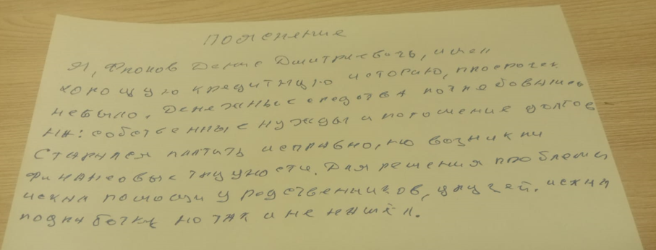
Лот 1:
Аналог 1, цена 199 000 рублей
https://www.avito.ru/yaroslavl/avtomobili/vaz_lada_kalina_1.6_mt_2011_157_096_km_4424641451?context=H4sIAAAAAAAA_wE_AMD_YToyOntzOjEzOiJsb2NhbFByaW9yaXR5IjtiOjA7czoxOiJ4IjtzOjE2OiJLSDV4ejFENHdncUdIcXpYIjt9ZJCXaT8AAAA
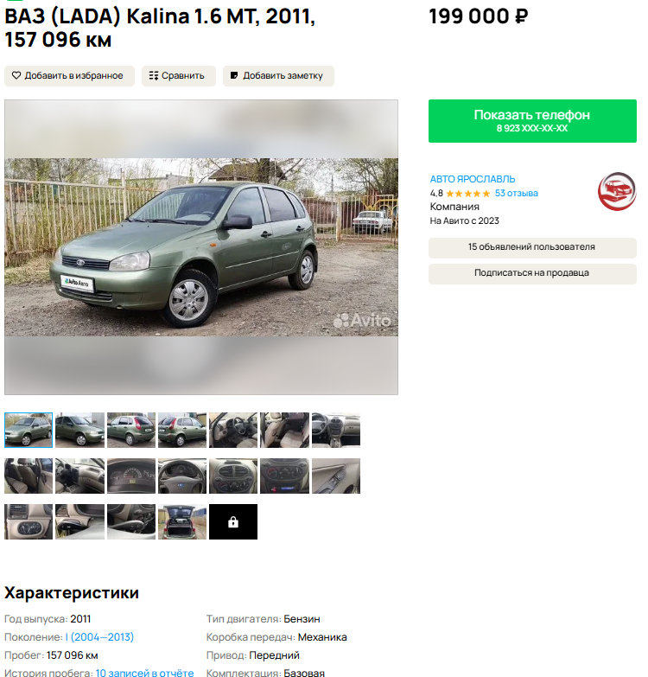

Аналог 2, цена 100000 рублей
https://www.avito.ru/yaroslavl/avtomobili/vaz_lada_kalina_1.6_mt_2011_200_000_km_7636044126?context=H4sIAAAAAAAA_wE_AMD_YToyOntzOjEzOiJsb2NhbFByaW9yaXR5IjtiOjA7czoxOiJ4IjtzOjE2OiJLSDV4ejFENHdncUdIcXpYIjt9ZJCXaT8AAAA
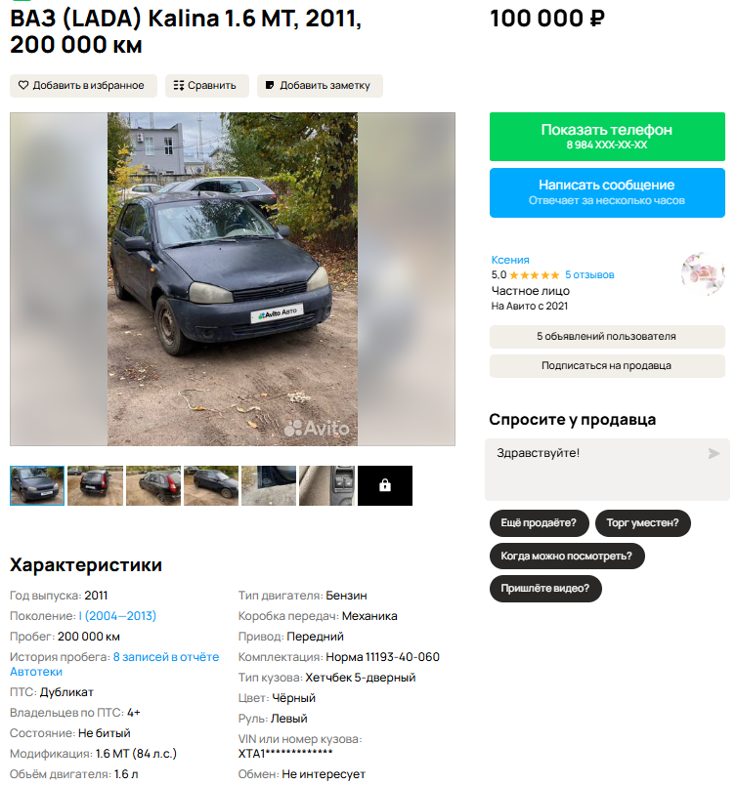

Аналог 3, цена 55000 рублей
https://auto.ru/cars/used/sale/vaz/kalina/1129731551-ba139121/?itemFrom=searchline
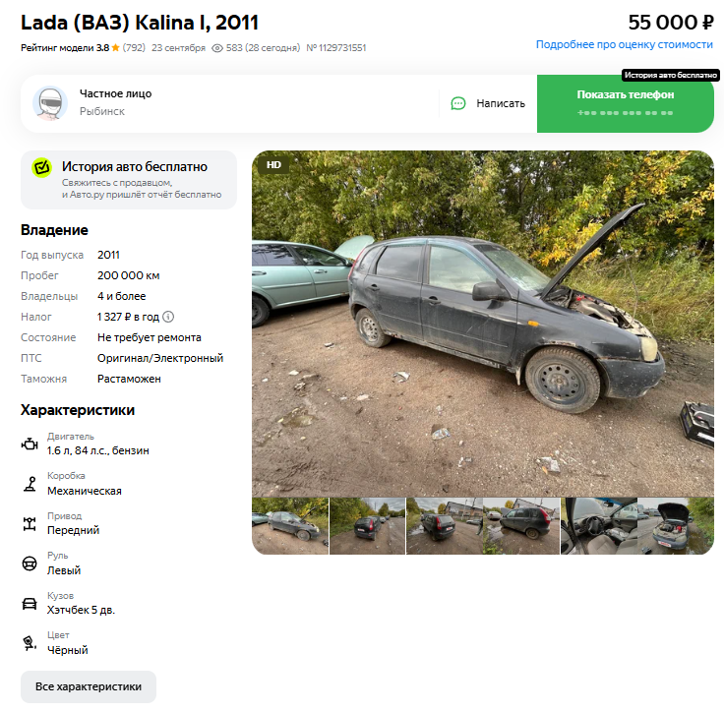

Аналог 4, цена 140000 рублей
https://auto.ru/cars/used/sale/vaz/kalina/1129757781-ea5b7951/?itemFrom=searchline
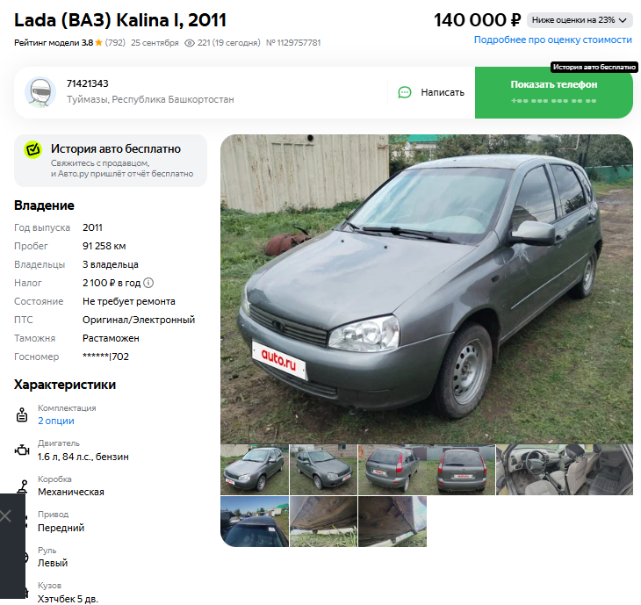

Аналог 5, цена 147000 рублей
https://auto.ru/cars/used/sale/vaz/kalina/1129664081-70426a09/?itemFrom=searchline
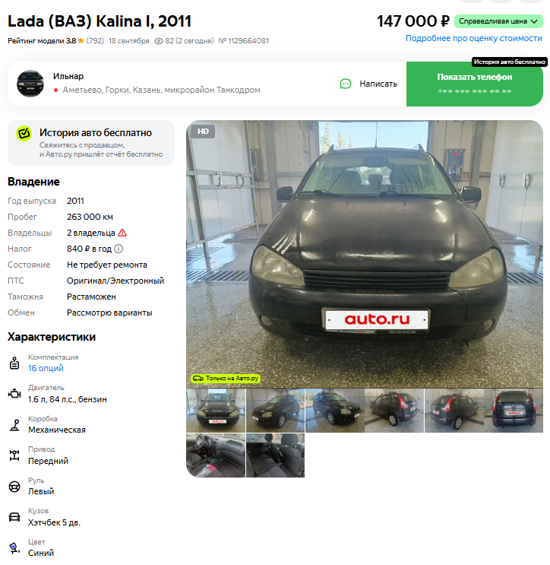

Таким образом, средняя цена на лот №1 автомобиль ЛАДА КАЛИНА, Год выпуска: 2011 рассчитывается по формуле:
199000+100000+55000+140000+147000 = 523400 рублей.
Итого, рыночная цена автомобиля лот №1 автомобиль ЛАДА КАЛИНА, Год выпуска: 2011 - 104680 рублей

Фото автомобиля и документы:

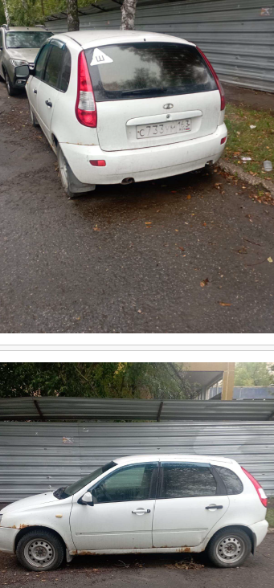
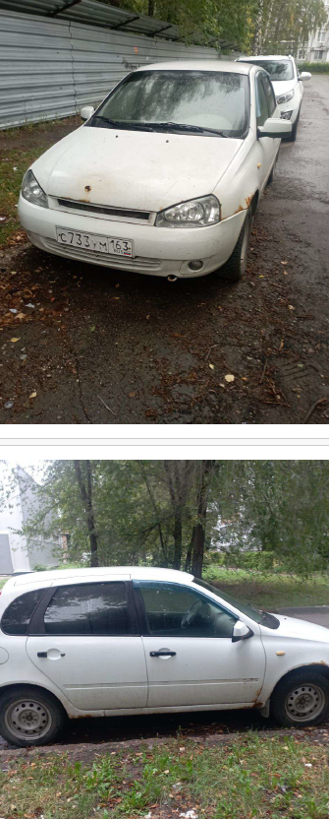
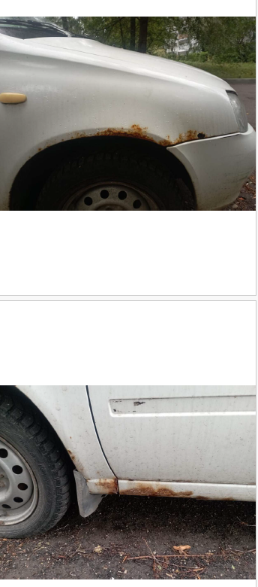

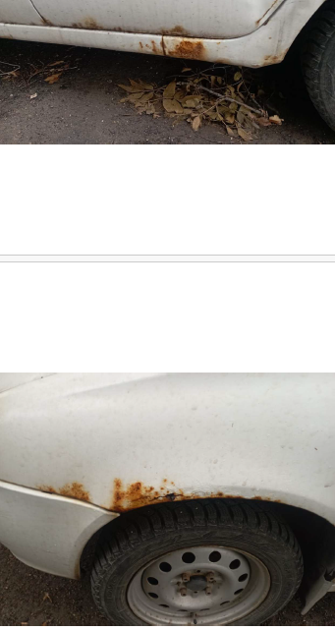
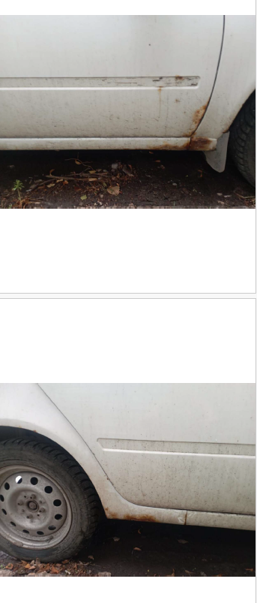

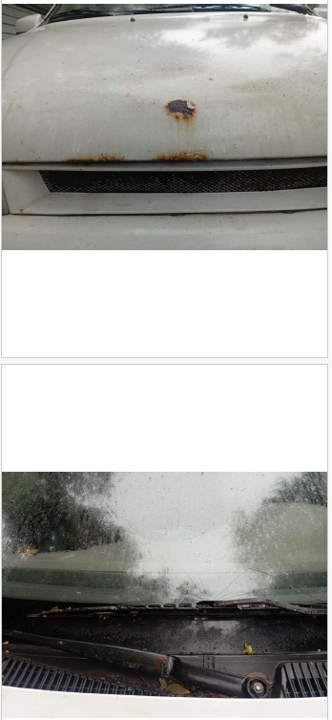
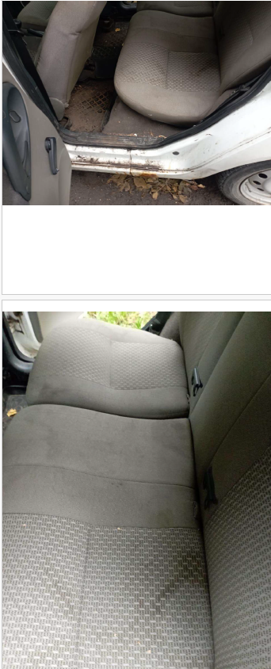
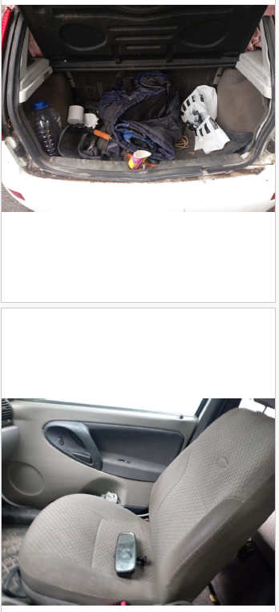
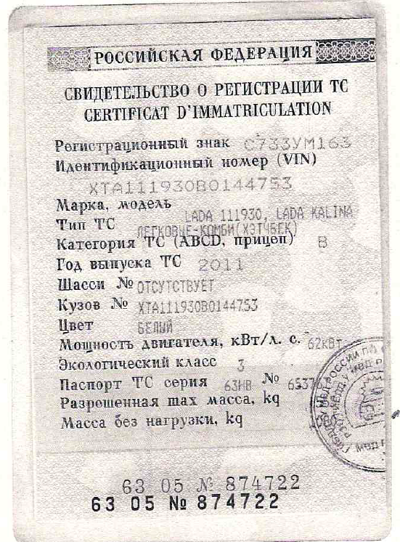
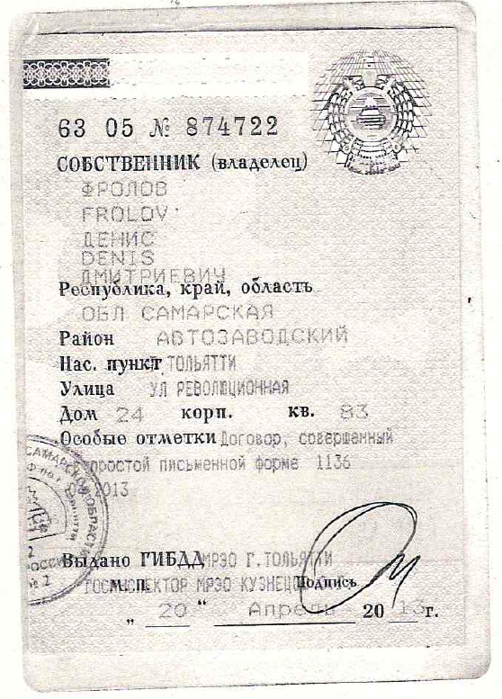
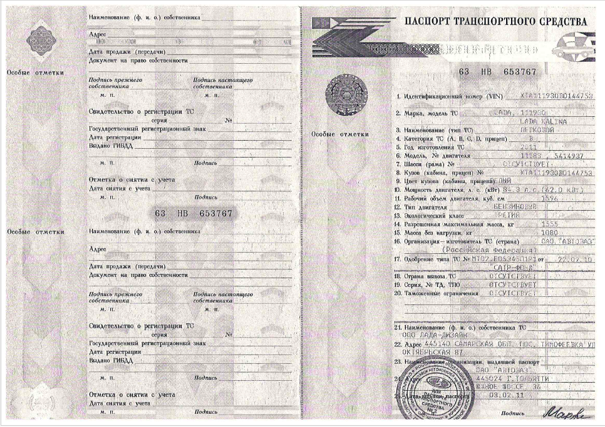
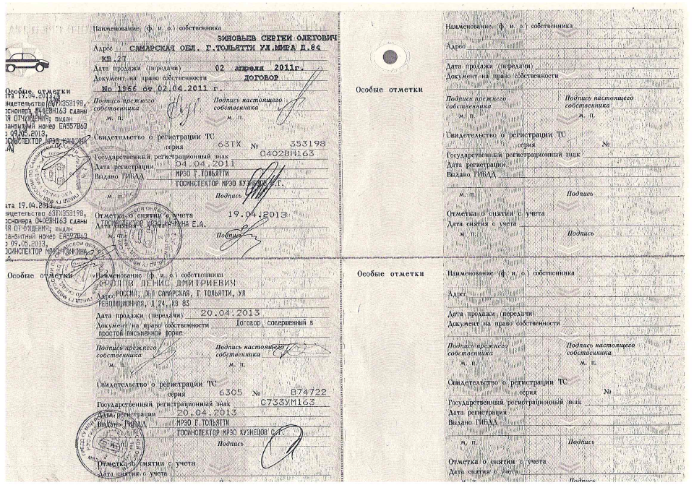
Финансовый управляющий  Фролова Дениса Дмитриевича |  | Н.А. Газизова

